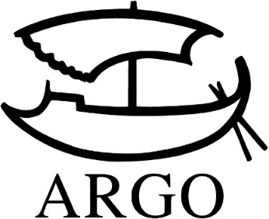
TISKOVÁ ZPRÁVA
Madeleine Albrightová: Peklo a jiné destinace
Vychází 30. září

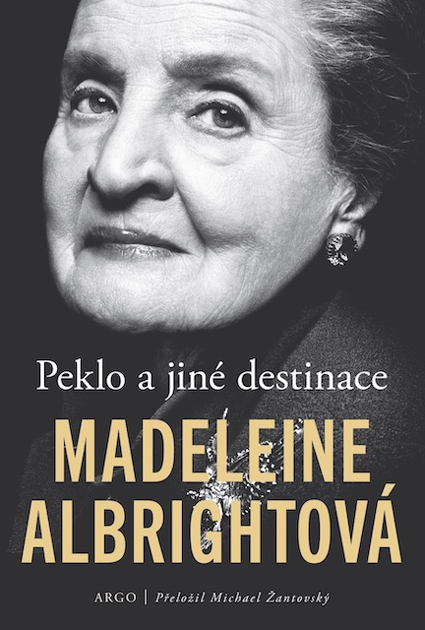
Argo, 352 stran, 448 Kč. Přeložil Michael Žantovský

Nová kniha Madeleine Albrightové nazvaná Peklo a jiné destinace nabízí nesmírně zábavnou, čtivou a osobně laděnou rekapitulaci autorčina „života po politické smrti“. Někdejší ministryně zahraničí Spojených států amerických se tu ochotně dělí o důvěrné historky, a přitom zcela konkrétně a neuhýbavě píše o tom, že současnému světu chybí odvážní političtí lídři, že lži je třeba potírat ze všech sil a že starší generace jsou těm mladším leccos dlužny. Sebe sama považuje za „optimistu, který má plno obav“, a nabádá své čtenáře, aby si navzájem věřili. „Neměli bychom se bát našich sousedů,“ konstatuje, „nýbrž těch, kteří se nás pokoušejí rozeštvat.“
V roce 2001 ukončila tehdy třiašedesátiletá Madeleine Albrightová své působení ve funkci ministryně zahraničí Spojených států. Místo aby po náročném vládním angažmá trochu zvolnila, vrhla se po hlavě do nové kariéry, jež by vydala hned na několik životů: začala psát knihy a vyučovat na univerzitě, založila velkou konzultační firmu a investiční fond, a při tom všem nepřestávala působit ve prospěch demokratických institucí a hodnot doma i ve světě. Názorově se střetávala s prezidenty či premiéry, ve svých knihách varovala před plíživým návratem fašismu v mezinárodní politice, všemožně podporovala práva žen po celém světě, a především se snažila pomáhat těm, kteří nemají ani moc, ani prostředky na to, aby byli slyšet.
Kniha Peklo a jiné destinace je působivou kronikou naší doby a zároveň fascinujícím autoportrétem ženy, jež krom všech svých politických zásluh rovněž hrála na bubny před mnohatisícovým davem v Kennedyho centru, tančila ve svém obýváku s Robertem Redfordem a proměnila svou sbírku broží v nástroj mezinárodní diplomacie. Madeleine Albrightová se tu představuje se vším svým vtipem, šarmem, moudrostí a upřímností – a v oslnivé formě.
„Madeleine Albrightová píše s velkým elánem a zápalem a je velkou inspirací pro mladé lidi, kteří se zajímají o veřejný život a chtěli by se angažovat. Je jí 83 let, ale píše mladistvě, s humorem. Na každé páté stránce jsou historky, které mě donutily přestat překládat a začít se hlasitě smát,“ říká překladatel Michael Žantovský.

Madeleine Albrightová se narodila v Praze roku 1937 v rodině českého diplomata Josefa Korbela. Během dětství odešla s rodinou hned dvakrát do exilu, poprvé před Hitlerem do Londýna, podruhé – a nadobro – před komunistickou totalitou do Spojených států. Tam vystudovala a zahájila oslnivou akademickou a politickou kariéru, jež vyvrcholila v křesle americké ministryně zahraničí ve vládě Billa Clintona. Madeleine Albrightová je nositelkou řady významných ocenění, včetně českého Řádu Bílého lva či americké Prezidentské medaile svobody.

.

Kontakty:
ARGO spol. s r. o.
Milíčova 13
e-mail: zdena.krikavova@argo.cz
www.argo.cz

Mediální zastoupení:
Radka Potměšilová
2media.cz s.r.o.
Pařížská 13
110 00 Praha 1 - Staré Město
mobil: 724 702 241
e-mail: radka@2media.cz
www.2media.cz

